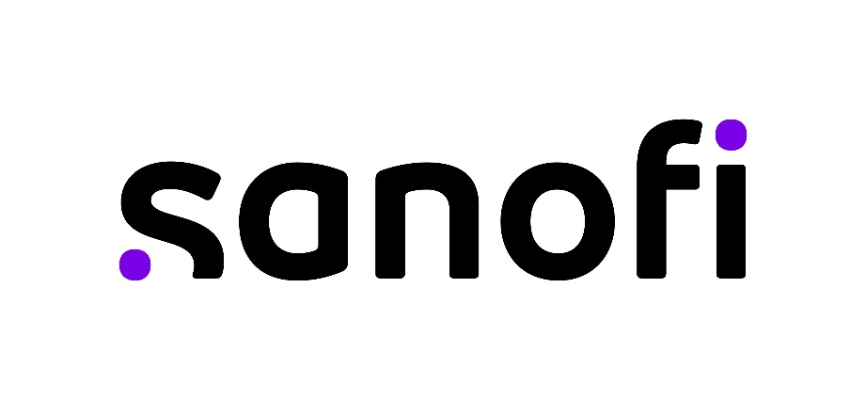

|  |
| --- |
| 프랑스에 본사를 둔 사노피 그룹은 전세계 100여 개국에 진출해 있으며, 끊임없는 혁신을 추구하는 세계 선두의 헬스케어 기업입니다.  국내에서는 사노피-아벤티스 코리아/사노피파스퇴르를 통해 예방에서 치료까지 환자들의 다양한 니즈에 부응하는 글로벌 헬스케어 기업으로 자리매김하고 있습니다. Sanofi, a global healthcare leader, discovers, develops and distributes therapeutic solutions focused on patient's needs. Sanofi has core strengths in diabetes solutions, human vaccines, innovative drugs, and Consumer healthcare. |

**Hiring Department Information 모집부서**

|  |  |
| --- | --- |
| Hiring Department 모집부서 | Oncology Marketing in CV-EP Franchise |
| Department Information 부서소개 | 사노피 항암사업부는 표준요법 항암치료제를 공급하고 있으며 항암제품의 판촉에 대한 계획, 홍보활동, 시장에 대한 인사이트 발굴 등의 업무를 하는 부서입니다. |

**Hiring Details 채용내용**

|  |  |
| --- | --- |
| Employment Status 근무형태 | Trainee (Internship) |
| Requirement 지원자격 | 국내외 대학교 및 대학원 재학생, 휴학생 (졸업생 지원 불가) |
| Employment Period 근무기간 | 입사 후 6개월 |
| Employment Location 근무지 | 사노피 아벤티스 본사(서울 서초구 반포대로) |

**Job Specifications 업무내용**

|  |
| --- |
| **Purpose?** 제약 마케팅에 관심이 있거나 경험을 원하는 인재에게 마케팅 전반에 대한 실무 경험을 제공하고자 합니다.  **What is the intern’s R&R?** 주요 역할은 학술 논문 등 과학적 내용을 바탕으로 한 학술 자료 제작, 마켓 데이터를 분석 및 데이터를 활용한 인사이트 발굴, 마케팅 플래닝 써포트 및 마케팅 컨텐츠 제작 등이 있습니다.  **Which project/ process does intern participate in?** 최근 활용도가 높아진 제약 산업에서의 디지털 채널을 포함한 옴니채널 마케팅 프로젝트, 다양한 데이터 분석 및 활용, 마케팅 플래닝 등 다양한 업무에 참여하게 됩니다. |

**Application Detail 지원**

|  |  |
| --- | --- |
| Application Mail 지원 및 문의 | Juhyu.park@sanofi.com |
| Job Application 제출서류 | 자유양식의 국영문 이력서 및 자기소개 |
| Submission Due Date 접수마감일 | **April 11, 2025** |
| Selection Process 전형절차 | 서류전형 – 면접전형 – 최종합격 (서류합격자에 한하여 개별 연락) |

장애인 및 국가 보훈 취업 지원 대상자는 관계 법령에 의거하여 우대

People with disabilities as well as descendants will be given preference according to the related law.

**Home Sanofi In Korea** : [Sanofi-Aventis Korea](http://mysanofi.sanofi.com/sites/Korea/Pages/default.aspx?enableredirection=true)